«ЖАҢАЛЫҚТАР» бөлімі

Бөлім АЖ «ҚОТЖ» жүйесінің жоғарғы мәзірінде орналасқан және жалпы сипаттағы ақпаратты жариялауға арналған. Жарияланатын ақпараттың арасында: жаңа бұйрықтар, ережелер, оқу жүйесіне қатысты ескертулер, жоспарланған іс-шараларды, курстарды құлағдар ету, курсты өткізу күні және уақыты, сабақтар, тесттер, бейнедәріс, вебинарлар кестесі, және т.б.
Бөлімге көшу үшін "ЖАҢАЛЫҚТАР" белгішесін басыңыз.
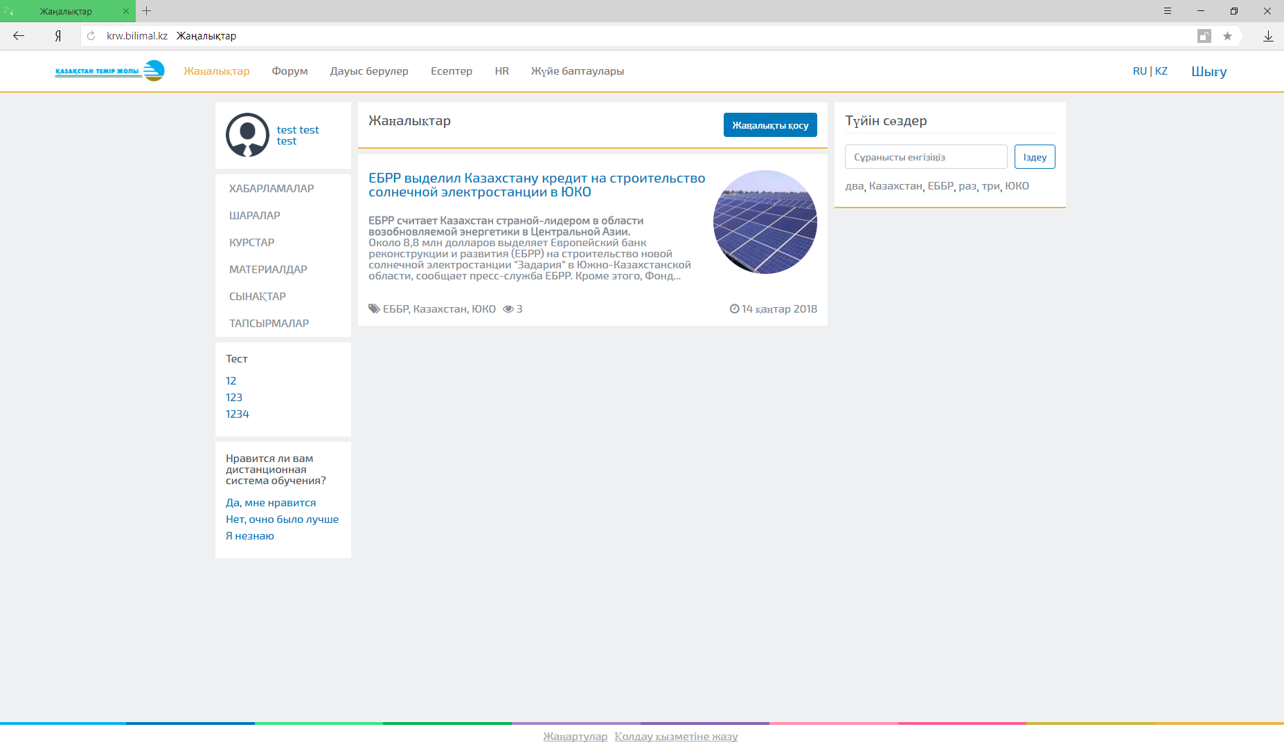
Бөлімнің жоғарғы оң жақ бұрышында, қажетті ақпаратты түйінді сөздер арқылы іздеуге мүмкіндік беретін мәзір бар. Ақпаратты іздеу үшін, іздеген ақпаратыңызға байланысты түйінді сөздерді енгізіңіз. АЖ «ҚОТЖ» жүйесі енгізілген түйінді сөздерді қамтитын құжаттар тізімін береді.
Жаңалықты «әкімші» және «бас маман» рөлдері тағайындалған қолданушылар қоса алады. Қолданушыға ақпаратты жариялау үшін беттің ортаңғы бөлігінің жоғарғы жағында орналасқан «ЖАҢАЛЫҚ ҚОСУ» батырмасын басу қажет. Бұл ретте келесі терезе ашылады:
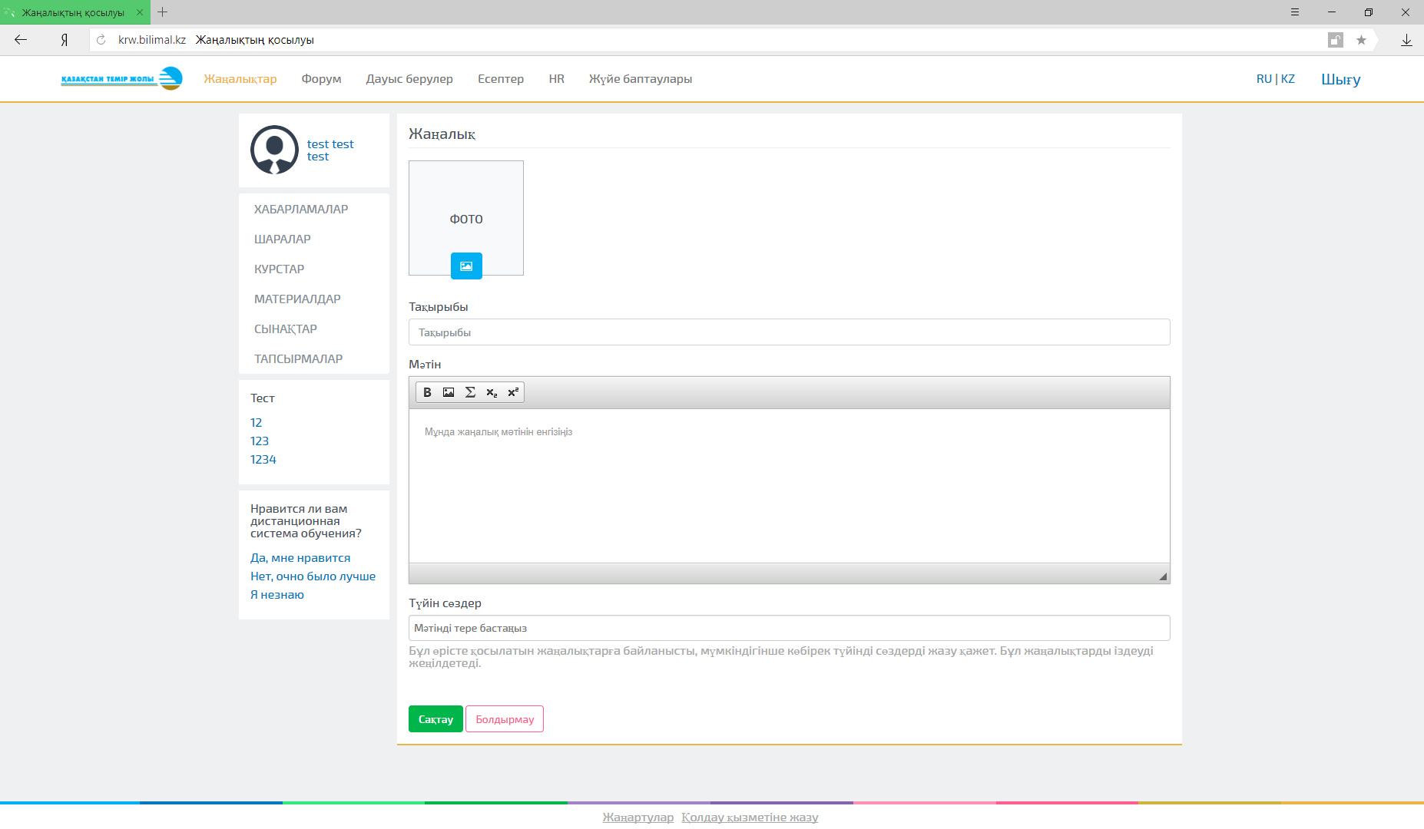
Барлық өрістерді толтырып: фото, тақырып және жаңалықтар мәтіні, сондай-ақ, ақпараттың жалпы тізімінен берілген нақты ақпаратты іздеуге болатын түйінді сөздерді енгізіп, «САҚТАУ» батырмасын басу қажет. Егер сіз әлі ақпаратты хабардар етуге дайын болмасаңыз, «БОЛДЫРМАУ» батырмасын басыңыз, жүйе сізді «ЖАҢАЛЫҚТАР» бөліміне қайтарады.

